

***Política de cremación***

|  |  |
| --- | --- |
| ***Código de Documento:*** | *PO-PAR-001* |
| ***Proceso:*** | *Cremación* |
| ***Fecha de Aprobación:*** | *XX.XX.2021* |
| ***Fecha de Vigencia:*** | *31.12.2021* |
| ***Versión:*** | *001* |
| ***Reemplaza a:*** | *NUEVO* |
|  |  |

La información contenida en este documento y anexos son propiedad de GRUPO MUYA, es de uso confidencial y solo puede ser utilizado por sus colaboradores y/o entes reguladores. Queda prohibida la reproducción parcial o total del documento sin autorización de GRUPO MUYA.

**ÍNDICE**

**1.** **OBJETIVO** 4

**2.** **DESCRIPCIÓN** 4

**3.** **ALCANCE** 4

4. **POLÍTICA** 4

**5.** **DIAGRAMAS DE FLUJO** 7

**5.1. Flujo Proceso de atención al cliente por servicios de creación 7**

**5.2. Flujo de proceso de ceremonia de cremación 8**

**5.3. Flujo de proceso de cremación normal 10**

**5.4. Flujo de proceso de cremación COVID 19 11**

**6. ANEXOS 12**

**6.1. Solicitud de autorización sanitaria cremación de cadáver 12**

**6.2. Carta de compromiso de autorización de cremación 13**

**Historial de Revisión:**

|  |  |  |  |
| --- | --- | --- | --- |
| **FECHA** | **VERSIÓN** | **DESCRIPCIÓN** | **AUTOR** |
| 12/03/2021 | 1.0 | Creación del Documento | Deisy Huamán Lara |

1. **OBJETIVO**

Establecer una política para la correcta operatividad en la organización del proceso de cremación a realizar en los camposantos de la Grupo Muya para los sepelios de necesidad futura y necesidad inmediata.

1. **DESCRIPCIÓN**

La cremación es un proceso que consiste en deshacer un cuerpo humano muerto, quemándolo. Grupo Muya da culto, reverencia y honor a las exequias del beneficiario. El proceso de cremación cuenta con características específicas para prestar un buen servicio a nuestros clientes.

1. **ALCANCE**

Esta política se aplica para todas las actividades las que se incluya el proceso de cremación, que se lleva a cabo en los camposantos de Inversiones Muya, siendo parte involucrada el área Parque y como partes interesadas las demás áreas de la empresa y entes supervisores.

1. **POLÍTICA**
   1. El jefe de parque es el responsable de garantizar que se cumpla los procesos de cremación.
   2. EL cliente contacta a inversiones Muya
   3. La atención al cliente se puede realizar mediante tres canales, los cuales son:

* Consejeros NI
* Teléfono, oficina o contacto: En este canal se encuentra SAC y un procurador
* Teledigital: Facebook, página web
  1. Cualquiera de los canales ya mencionados, brinda a los clientes la siguiente información:

Nuestro servicio de cremación cuenta con 3 paquetes sin embargo se está habilitando solo el PLAN ESTANDART para la venta en Necesidad Inmediata la cual incluye lo siguiente:

|  |
| --- |
| CREMACIÓN PLAN ESTANDAR |
| Trámites para autorización de cremación |
| Responso de cuerpo presente |
| Servicio de cremación |
| Urna básica |
| Constancia de cremación |

El Servicio incluye los costos y gestión de trámites para la autorización de cremación, y lo ya mencionado en el detalle anterior por un costo de S/. **3950.00**

* 1. El cliente decide adquirir el servicio
  2. Se solicita al cliente los siguientes requisitos documentarios:
* Cremación por Muerte Natural:
* Solicitud, de Autorización para Cremación(DIRESA) (Anexo 6.1).
* Declaración Jurada de un familiar directo Autorizando la Cremación (Legalizada) (Anexo 6.2).
* DNI el fallecido
* DNI del titular
* Certificado de Defunción.
* Certificado de Necropsia (Otorgado por el medico Patólogo Clínico)
* Cremación por Muerte Covid:
* Declaración Jurada de un familiar directo Autorizando la Cremación (Legalizada). (Anexo 6.2)
* DNI el fallecido
* DNI del titular
* Certificado de Defunción.
* Se procede a realizar un contrato
  1. El cliente realiza los pagos
  2. Se registra la hora de cremación, los cuales únicamente pueden ser en los siguientes horarios:
* 8:00
* 10:30
* 1:00
* 3:00

En caso la demanda sea muy alta se informará en coordinación con el Jefe de Parque la habilitación de otros horarios. Tomar en cuenta para la asignación del ultimo horario; si el cliente llegara pasada las 3:30 por alguna circunstancia las cenizas serán entregadas al día siguiente.

* 1. El maestro de ceremonia recepciona a familiares y el féretro
  2. Se traslada el féretro a la capilla o plegaria de acuerdo a la sede (Si está ocupado la zona de plegaria el féretro será trasladado directamente a la zona de cremación)
  3. Se desarrolla la ceremonia de responso o misa de acuerdo a las peticiones de la familia.
* Si los familiares solicitan misa de cuerpo presente la duración será de 30 a 40 minutos
* Si los familiares solicitan responsos, la duración será de 10 a 15 minutos
  1. Se traslada el féretro a la zona de cremación
  2. Los familiares se dirigen la sala de espera
  3. Los familiares pasan a la sala de testigos
  4. Se ingresa el cuerpo del fallecido al horno cremador (Si el motivo de muerte fue COVID 19 o sospecha de COVID 19 se omite este procedimiento)
  5. Con ayuda de las fajas y el tecle eléctrico, se retira el cuerpo del ataúd y se coloca sobre la camilla baja de acero; la cual cuenta con una plancha de acero. (Si el motivo de muerte fue COVID 19 o sospecha de COVID 19 se omite este procedimiento)
  6. Se procede a la toma de huellas en el Acta de cremación. (Si el motivo de muerte fue COVID 19 o sospecha de COVID 19 se omite este procedimiento)
  7. Se alista la presentación (Sala de Testigos) colocando al rededor del cuerpo pétalos de rosas. (Si el motivo de muerte fue COVID 19 o sospecha de COVID 19 se omite este procedimiento)
  8. A la señal del Testigo, se ingresa el cuerpo a la cámara del horno.
  9. Se retira la plancha de acero, dejando el cuerpo dentro del horno.
  10. Los familiares testigos vuelen a la sala de espera
  11. Se procede a la entrega del ataúd, a la funeraria o a la familia, según cual sea el caso. (Si el motivo de muerte fue COVID 19 o sospecha de COVID 19 se omite este procedimiento)
  12. Se verifica y controla el nivel de temperatura del horno. Cámara de cremación: De 800 °C a 1000 °C (Quemador Primario), Cámara de Quemado de Gases: De 1100 °C a 1250 °C (Quemador secundario).
  13. Se verifica estado de cuerpo en el horno
  14. EL Tiempo estimado de cremación: Entre 1.5 horas a 3 horas.
  15. Utilizando el jalador de acero, se retiran la totalidad de las cenizas de la cámara del horno.
  16. Se procede al enfriamiento de las cenizas en una bandeja industrial.
  17. Tras el enfriamiento, las cenizas se pasan a un triturador industrial donde se realiza el proceso de cremulación para homogeneizar las cenizas.
  18. Se vierten las cenizas en la urna elegida por la familia.
  19. El maestro de ceremonias entrega las cenizas a la familia
  20. Se sella la urna de mármol
  21. Se firma los documentos (Acta de entrega de Cenizas, Acta de Cremación y Constancia de Cremación).
  22. Se entrega los documentos a la familia
  23. Se realiza la limpieza de la cámara primaria
  24. Se realiza la limpieza y desinfección de las camillas de acero, utensilios, paredes y pisos.

# **DIAGRAMAS DE FLUJO**

## **Flujo Proceso de atención al cliente por servicios de creación**

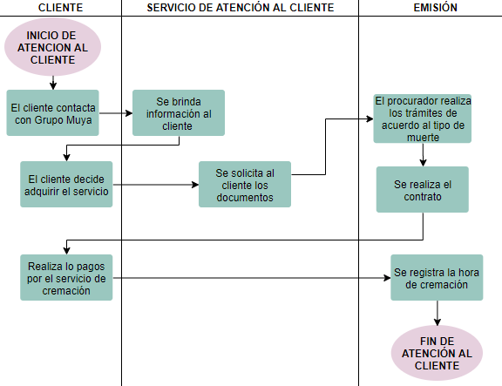

## **Flujo de proceso de ceremonia de cremación**

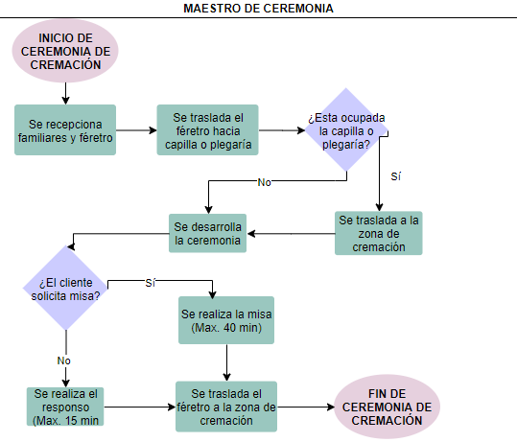

## **Flujo de proceso de cremación normal**

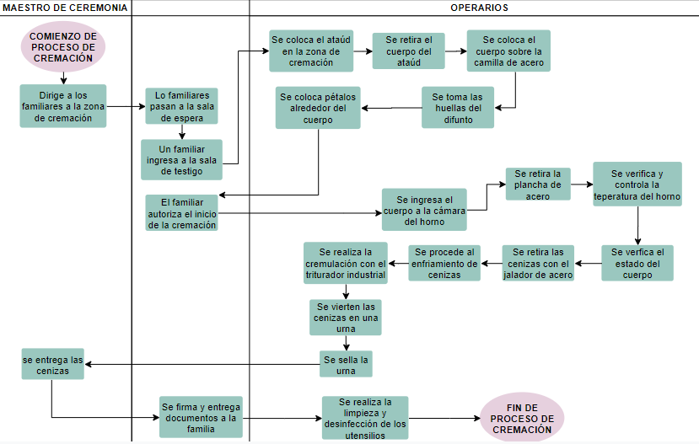

## **Flujo de proceso de cremación COVID 19**

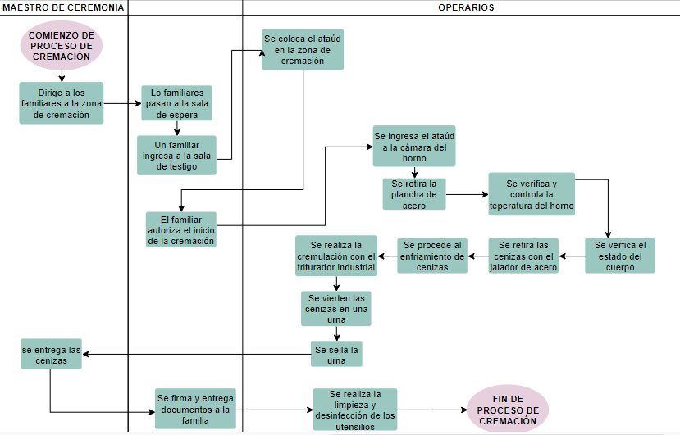

# **ANEXOS**

## Solicitud de autorización sanitaria cremación de cadáver

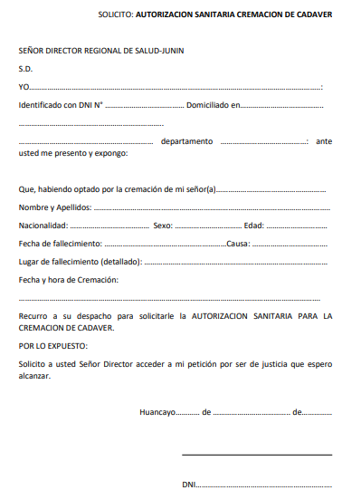

## Carta de compromiso de autorización de cremación

Aceptación del Documento:

|  |  |  |  |
| --- | --- | --- | --- |
| **ROL** | **NOMBRE** | **CARGO** | **FIRMA** |
| Elaborado por: | Deisy Huamán Lara | Subgerente de SAC- Parque |  |
| Revisado por: | Deisy Huamán Lara | Subgerente de SAC- Parque |  |
| Aprobado por: | Deisy Huamán Lara | Subgerente de SAC- Parque |  |
| Willman Manrique Rodríguez | Gerente de Operaciones |  |